Tutorial Git

* Untuk langkah awal download dan install aplikasi / software Git pada link dibawah ini <https://git-scm.com/download/win>
* setelah instal, kemudian buka git bash

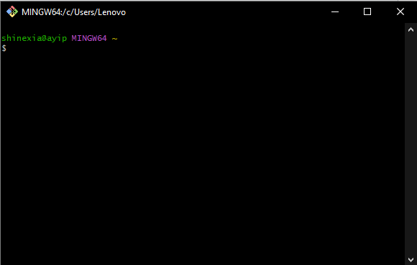

* awal anda membuka git bash, direktori masih belom di arahkan ke folder project, arahkan direktori pada git bash sesuai dengan alamat htdocs anda, dengan comand : **cd c:/xampp/htdocs** ← sesuai dengan alamat folder yang ingin anda buat, atau menggunakan cara satu lagi, dengan cara buka file explorer pada direktori folder yang ingin anda letakkan project dari git, lalu klik kanan dan pilih **git bash here**, lihat gambar di bawah :

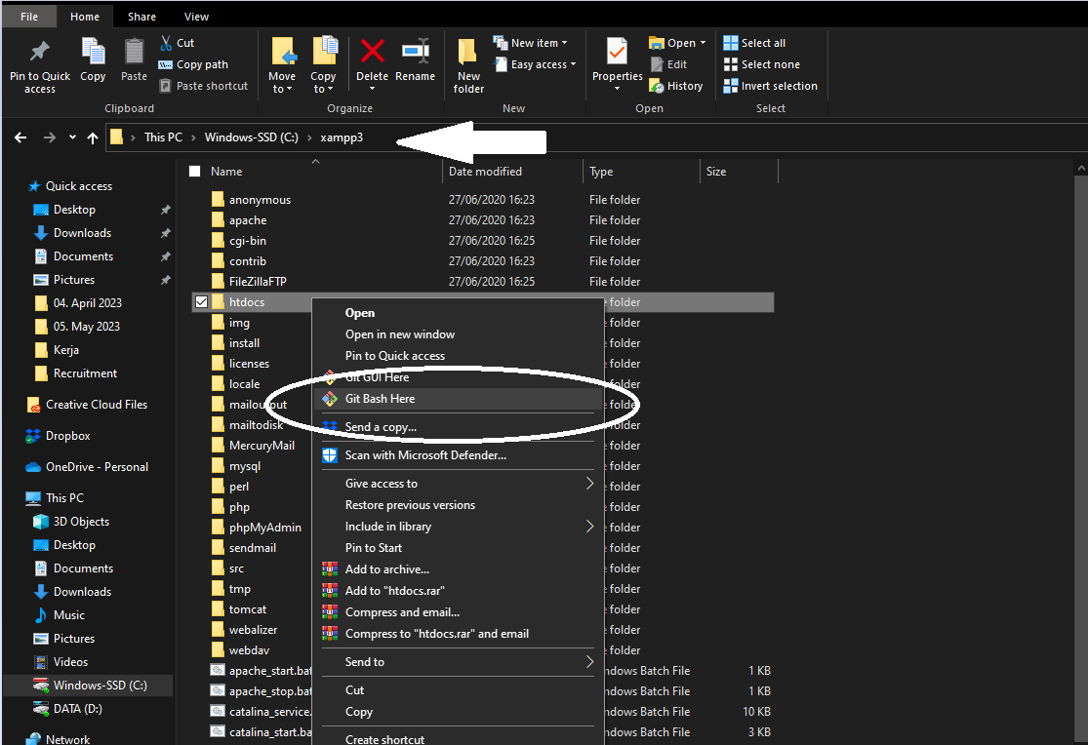

* Setelah menjalani proses di atas maka akan muncul git bash seperti pada gambar di bawah :

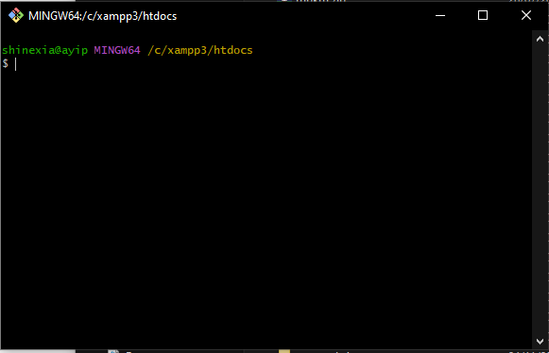

* proses selanjutnya adalah mengclone atau mengcopy project yang ada di Git ke dalam lokal komputer kita dengan cara mengketik : **git clone [url git]**

**contoh :**

git clone <https://github.com/kiiskominfokepri/belajar-git.git>

* Langkah selanjutnya pastikan bahwa anda sudah Join Organization Git, melalui invite owner dengan memberikan email kepada pengelola git, langkah ini hanya dilakukan 1x saja untuk bisa mengakses library project di git team kiis kominfo.
* Jika sudah bergabung pada *Organization* Github KIIS Kominfo Kepri Silahkan akses link ini : [https://github.com/kiiskominfokepri/](https://github.com/kiiskominfokepri/belajar-git), untuk membuka library project yang ada pada Github KIIS.
* Pilih salah satu project yang ingin di clone / join project, untuk pembelajaran di awal pilih project “belajar-git” atau bisa di akses di link berikut : <https://github.com/kiiskominfokepri/belajar-git.git>
* kemudian klik pada tombol <>code, lalu copy url pada HTTPS lihat pada gambar di bawah :

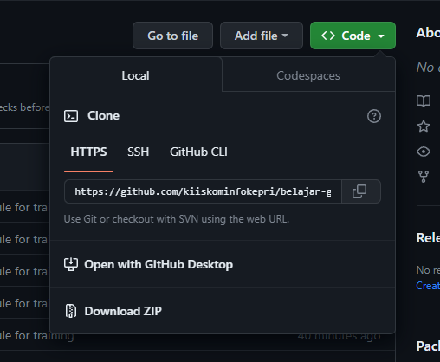

* buka kembali aplikasi gitbash, dan ketik **git clone,** kemudian klik kanan pada mouse untuk mem PASTE link dari git, contoh seperti command di bawah :

git clone <https://github.com/kiiskominfokepri/belajar-git.git>

kemudian akan muncul proses download dan install project, tunggu hingga proses selesai, seperti gambar di bawah :

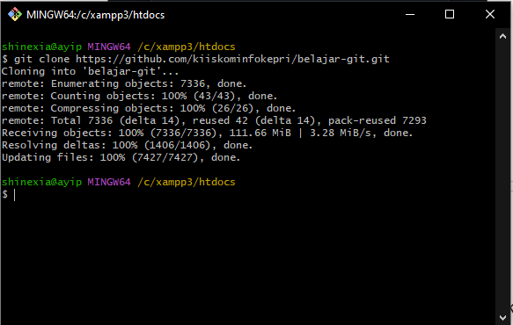

* Buka code editor anda, untuk contoh selanjutnya akan menggunakan text editor VS Code.
* Open VS Code, klik File lalu klik New Windows untuk memulai project baru dari awal, apabila anda tidak mau menghilangkan project yang sebelumnya yg lain (yg sudah anda kerjakan sebelumnya) lewati proses berikut
* klik open folder, lalu pilih folder clone git sebelumnya **“belajar-git”,** cari di folder htdocs anda, lalu select folder, untuk memasukkan folder project ke dalam VS Code

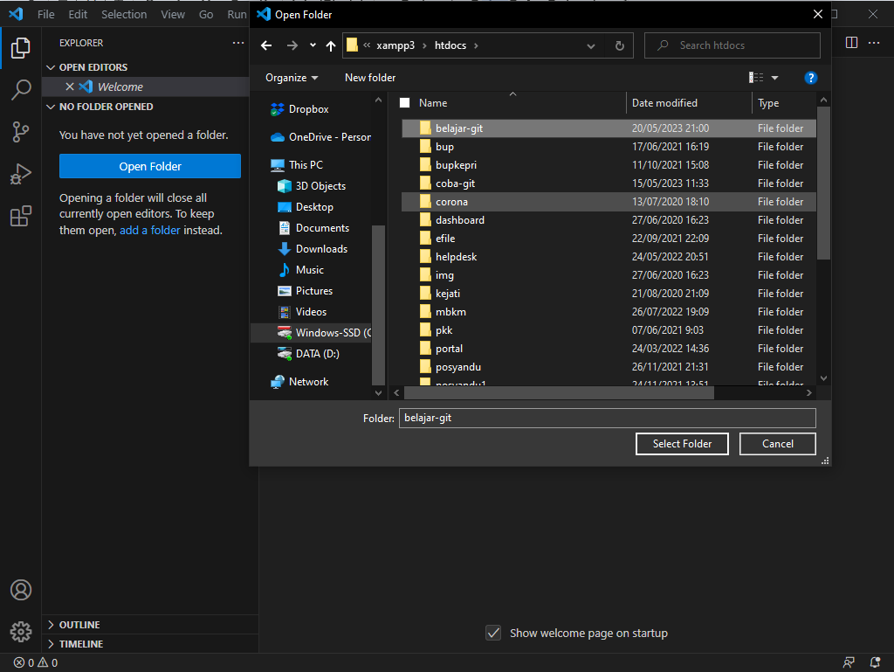

* Folder project sudah masuk ke dalam VS Code dan sudah bisa memulai pengembangan project.
* Lakukan instalasi DB dan setting endpoint dan password DB pada file di dalam project agar dapat di akses melalui localhost.
* Langkah selanjutnya adalah untuk dapat masuk ke branch masing-masing
* Pertama dengan melakukan fetch, dengan cara ikuti step pada gambar di bawah :

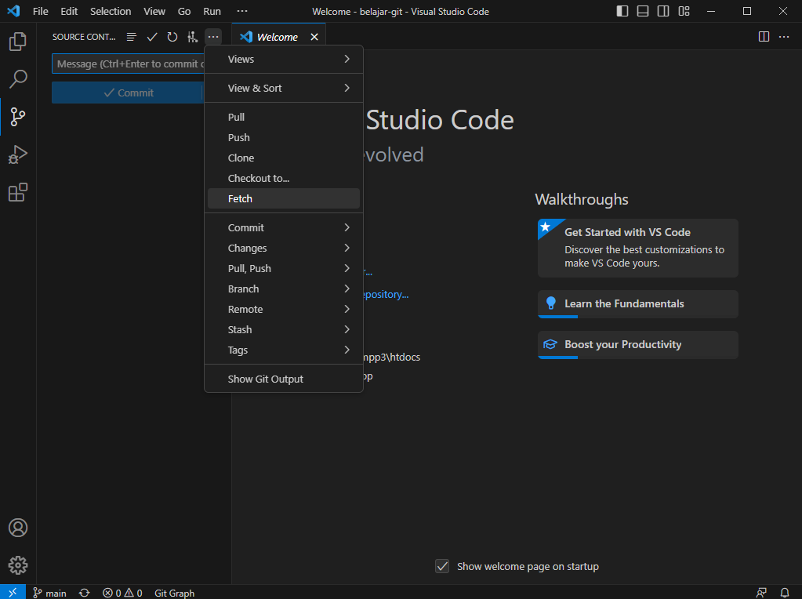

**1**

**3**

**2**

* Lalu lakukan pemindahan branch (check out to ...) dengan cara ikuti step pada gambar di bawah :

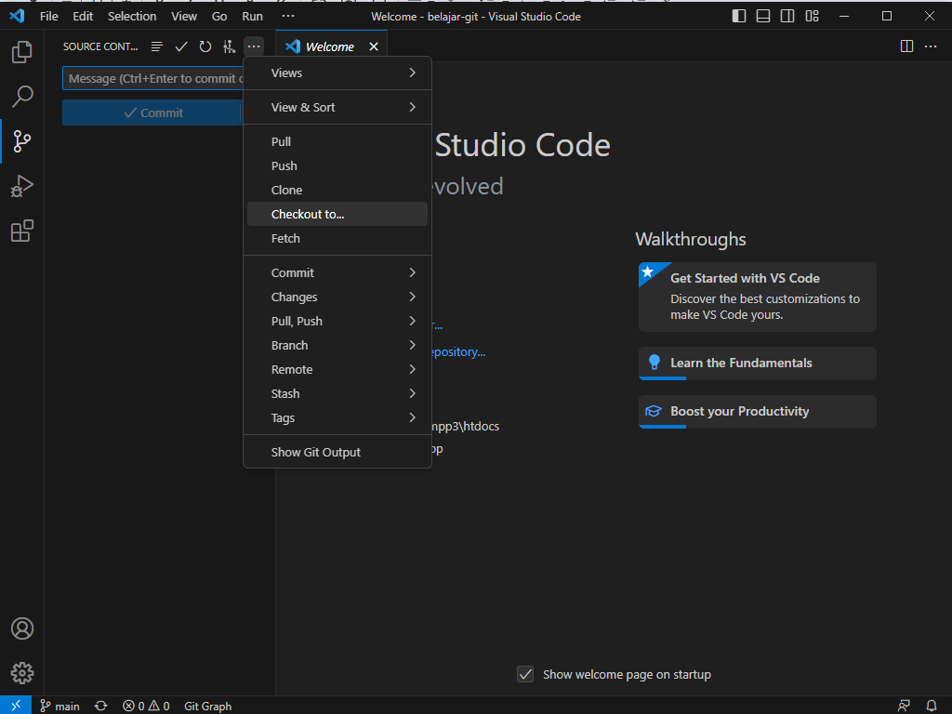

**1**

**2**

**3**

* Pilih branch sesuai dengan nama anda, apabila belum ada dapat anda create terlebih dahulu

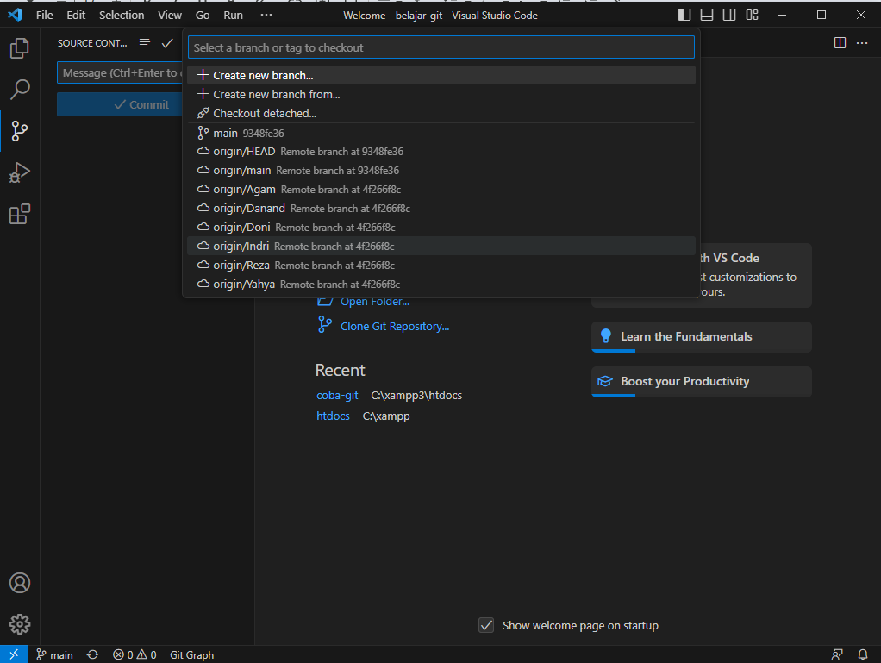

* Setelah di pilih maka akan terlihat anda sudah berada di branch tersebut, lihat gambar di bawah :
* Saat pertama kali memasuki branch, atau saat anda sudah tertinggal jauh project dan baru kembali bergabung untuk membantu update pada project, di sarankan untuk dapat melakukan “**pull from origin/main”** terlebih dahulu untuk mengupdate kodingan yang terbaru.

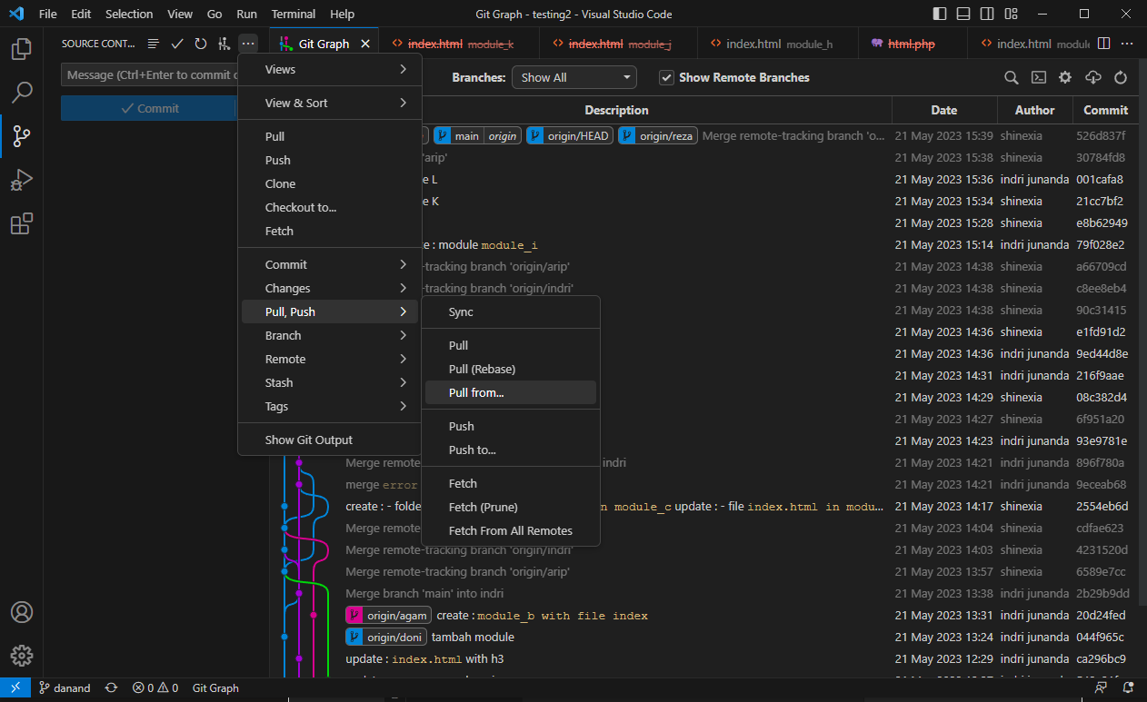

* Setelah melakukan Pull from origin/main branch, maka kodingan anda pada branch milik anda sudah terupdate dari main branch, anda sudah dapat melakukan update atau pengembangan aplikasi pada bagian anda.
* Pastikan pada saat anda merubah kodingan, posisi branch ada pada branch anda masing masing, dapat di lihat di gambar di bawah :
* Saat anda sudah melakukan perubahan pada beberapa file, maka akan muncul notif seperti pada gambar di bawah, angka tersebut menunjukkan jumlah perubahan yang telah anda kerjakan.
* Klik pada logo yg ditunjuk pada panah di gambar di atas untuk melihat perubahan yang telah dikerjakan, terlihat pada gambar dibawah di kolom kiri terdapat 1 **changes,**  dengan file index.html di folder module_L

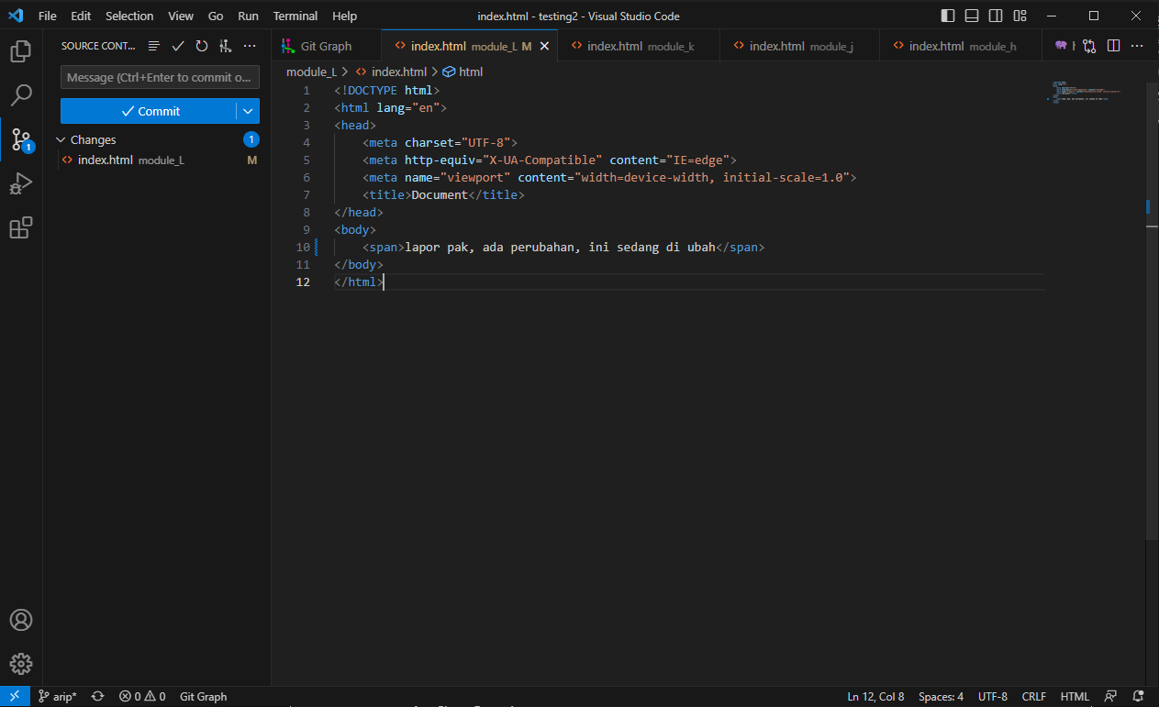

* Klik tanda + yang ada pada perubahan untuk menaikkan status perubahan ke stages, fungsinya file yang diklik tanda + maka akan di naikkan statusnya ke stages untuk di kirim ke git sebagai perubahan dari kita, sedangkan yang tidak di naikkan ke stages akan tetap hanya ada di kodingan lokal kita pribadi.

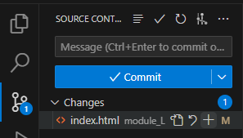

* Setelah memilih file yang dinaikkan ke status stages, kemudian ketik pesan perubahan apa saja yang sudah anda pilih untuk di kirim, ketik pesan pada kolom seperti gambar di bawah sebelum menekan tombol commit.

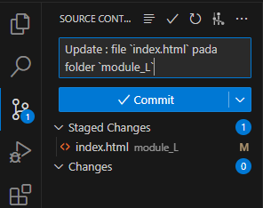

* Kemudian klik sync changes, untuk **PUSH** perubahan yang telah anda kerjakan.  
  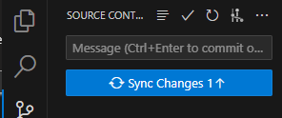
* Setelah proses push tersebut, dapat anda lihat pada git grapf, proses push yang telah anda lakukan telah berhasil.

